คู่มือการเขียนโปรแกรมวิเคราะห์ข้อมูลและแสดงผล

หลังจากทำการเก็บพิกัดและข้อมูลเกี่ยวกับการเดินทางที่รับมาจากชุดอุปกรณ์เครื่องรับสัญญาณจีพีเอสลงในหน่วยความจำคอมแพคแฟรชแล้วส่งมายังคอมพิวเตอร์ ก็เป็นหน้าที่ของส่วนวิเคราะห์ข้อมูลและแสดงผลการเก็บข้อมูลทางจอคอมพิวเตอร์ที่จะทำหน้าที่นำข้อมูลเหล่านี้มาวิเคราะห์และประมวลผลเพื่อให้ข้อมูลเหล่านั้นก่อให้เกิดประโยชน์ในการทำงานด้านต่างๆ ต่อไป

การนำทฤษฎี จีไอเอส มาช่วยในการสร้างส่วนวิเคราะห์ข้อมูลและแสดงผลการเก็บข้อมูลทางจอคอมพิวเตอร์
จากทฤษฎีในบทที่3 ข้างต้น สามารถใช้ทฤษฎีจีไอเอส นี้ในการทำให้ข้อมูลเกี่ยวกับการเดินทางที่ทำการเก็บมาสามารถถูกนำมาใช้ประโยชน์ในด้านต่างๆ ไม่ว่าจะเป็นการช่วยในการวิเคราะห์ และ มีส่วนช่วยให้เกิดความเข้าใจปัญหา รวมทั้งใช้ในการประกอบการตัดสินใจในการแก้ปัญหาต่างๆ

7.1 ขั้นตอนการทำงาน
- นำเข้าข้อมูลแบบอธิบาย ในโครงงานชิ้นนี้ใช้ฐานข้อมูลออราเคิล 9 ไอ ในการเก็บข้อมูลแบบอธิบายเหล่านี้ โดยข้อมูลที่ทำการจัดเก็บจะสามารถแบ่งออกได้เป็น 2 ส่วนคือ

ข้อมูลชนิดคงที่ ( static data )
คือข้อมูลที่ทำการจัดเก็บครั้งเดียวตอนสร้างโปรแกรม ในส่วนข้อมูลชนิดคงที่นี้เป็นข้อมูลที่จะนำมาใช้เป็นแผนที่ โดยในโครงงานนี้จะทำการรวมเอาแผนที่ดิจิตอล แบบราสเตอร์และเวกเตอร์ ซึ่งมีข้อดีข้อเสียต่างกันมาใช้ร่วมกัน เพื่อให้ได้แผนที่ที่มีคุณภาพมากที่สุดคือสามารถปรับแก้ได้อย่างง่ายดาย ทำให้มีความถูกต้องในการแสดงผลสูงซึ่งเป็นความสามารถของแผนที่แบบเวกเตอร์ และ สามารถแสดงผลในรูปแบบที่สวยงาม เข้าใจง่ายซึ่งมีผลดีต่อผู้ใช้ ในส่วนนี้เป็นข้อดีของแผนที่แบบราสเตอร์ ในเรื่องของแผนที่แบบราสเตอร์จะกล่าวถึงต่อไปในหัวข้อการนำเข้าข้อมูลตำแหน่ง การทำงานร่วมกันของแผนที่2ประเภทนี้จะอธิบายในส่วนของการเชื่อมโยงผสมผสานนข้อมูลเชิงพื้นที่และเชิงบรรยาย ในโครงงานนี้จะได้แผนที่เวกเตอร์มาโดยการออกทำการสำรวจและเก็บข้อมูลค่าตำแหน่ง ณ จุดต่างๆบนแผนที่ ข้อมูลเหล่านี้จะถูกนำมาใช้ในการอ้างอิงกับข้อมูลชนิดไม่คงที่ เพื่อที่จะจัดการกับข้อมูลไม่คงที่ได้อย่างถูกต้องและมีประสิทธิภาพ

ขั้นตอนการสร้างแผนที่ดิจิตอลแบบเวกเตอร์
  - นำคอมพิวเตอร์พกพาและชุดรับสัญญาณจีพีเอสที่มีความผิดพลาดต่ำมากๆ ไปติดตั้งไว้บนรถ
  - ขับรถไปตามเส้นทางทั้งหมดที่อยู่ในขอบเขตของแผนที่
  - จีพีเอสจะจัดเก็บข้อมูลเป็นชุดข้อมูลของเส้นทางทั้งหมดเอาไว้ในคอมพิวเตอร์ในรูปแบบของฐานข้อมูล จุดนี้เราจะทราบได้ว่าจุดไหนมีค่าพิกัดเท่าไหร่เพื่อใช้ในการเปรียบเทียบพิกัดเพื่อคำนวณหาเส้นทางว่าเส้นทางไหนประกอบด้วยจุดใดเป็นจุดเริ่มต้นและจุดใดเป็นจุดปลายแล้วเก็บลงในฐานข้อมูลอีกตารางหนึ่ง เพื่อใช้ในการเรียกข้อมูลขึ้นมาแสดงผลในรูปแบบของแผนที่ต่อไป
  - นำข้อมูลที่จัดเก็บมามาปรับปรุงให้อยู่ในรูปแบบของแผนที่ถนนที่สมบูรณ์ ข้อมูลที่ได้มาจะมีความผิดพลาดจากหลายประการเช่นการวิ่งบนถนน 2 เลน เส้นทางในการวิ่งไปและกลับจะเป็นเส้นขนานกันซึ่งถ้านำข้อมูลนั้นมาใช้เลยจะมองเห็นเป็นถนน 2 เส้นชนานกันจึงต้องมีการปรับแก้แล้วเก็บข้อมูลใหม่ลงบนฐานข้อมูล
  - เมื่อทำครบทุกขั้นตอนแล้วจะได้แผนที่เวกเตอร์ที่มีความสมบูรณ์คือประกอบด้วยตาราง 2 ตารางดังนี้
ตารางจุด( point ) เป็นตารางที่ใช้เก็บจุดบนแผนที่ที่ใช้ในการระบุจุดต้นและจุดปลายของเส้นทาง ( path )
ตารางเส้นทาง(path) แต่ละเส้นทางเกิดจากจุด 2 จุดซึ่งเป็นจุดเริ่มต้นและจุดปลาย
  - ซึ่งแผนที่ดิจิตอลนี้จะมีลักษณะเป็นเพียงเส้นเดี่ยวที่ลากต่อกันไปมาแสดงโครงสร้างของเส้นทางแต่ไม่สามารถทราบลำดับความสำคัญของถนนต่างๆและขนาดของถนนได้ รวมทั้งไม่สามารถแยกความแตกต่างระหว่างซอยธรรมดาและถนนใหญ่ได้ ด้วยเหตุนี้จึงมีความจำเป็นต้องนำแผนที่เวกเตอร์นี้ไปใช้งานร่วมกับแผนที่ราสเตอร์

เก็บชุดข้อมูลดิบลงในฐานข้อมูล
หาจุดต้น-ปลายของแต่ละเส้นทาง
สร้างตารางจุดกับ
ตารางเส้นทาง
เก็บข้อมูลที่ปรับแก้แล้วลงตาราง

รูปที่ 1 แสดงขั้นตอนการสร้างแผนที่ดิจิตอลแบบเวกเตอร์
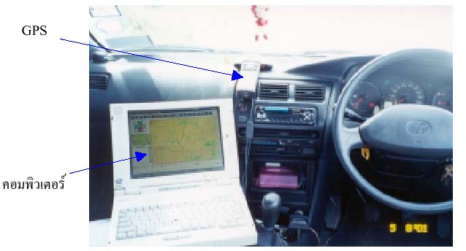
รูปที่ 2 แสดงภาพระหว่างการเก็บข้อมูลเพื่อสร้างแผนที่ดิจิตอล
ข้อมูลชนิดไม่คงที่ ( dynamic data )
คือข้อมูลที่รับมาจากชุดรับสัญญาณจีพีเอส ที่จะถูกนำมาใช้ในการวิเคราะห์การเดินทาง โดยข้อมูลเหล่านี้จะถูกส่งจากชุดอุปกรณ์เข้ามาครั้งต่อครั้งและมีการเปลี่ยนแปลงตลอดเวลา ข้อมูลเหล่านี้เมื่อถูกส่งเข้ามายังคอมพิวเตอร์แล้วจะถูกถอดรหัสออกมาให้อยู่ในรูปแบบเดิมก่อนถูกบีบอัดแล้วทำการเก็บลงบนฐานข้อมูลซึ่งในขั้นตอนของการเชื่อมโยงผสมผสานนข้อมูลเชิงพื้นที่และเชิงบรรยายจะเป็นขั้นตอนที่เรียกข้อมูลเหล่านี้จากฐานข้อมูลขึ้นมาใช้ ข้อมูลจะแยกเก็บเป็น 2 ตาราง ดังนี้
ตารางข้อมูล ใช้เก็บข้อมูลการเดินทางซึ่งได้มาจากชุดอุปกรณ์ ซึ่งข้อมูลส่วนนี้จะเป็นส่วนสำคัญที่ถูกนำมาใช้ในการวิเคราะห์ ได้แก่ ละติจูด ลองจิจูด ความเร็ว เวลา ทิศทาง และ หมายเลขการเดินทาง
ตารางการเดินทาง เก็บข้อมูลเฉพาะเกี่ยวกับการเดินทาง ได้แก่ หมายเลขการเดินทาง ชื่อคนขับรถ หมายเลขทะเบียนรถ วันและเวลา เริ่มและจบการเดินทาง

- นำเข้าข้อมูลตำแหน่ง ก็คือแผนที่ดิจิตอลแบบราสเตอร์ซึ่งในโครงงานนี้นำเข้าโดยการใช้เครื่องสแกนเนอร์ สแกนรูปภาพแผนที่ที่จะนำมาใช้ในการจำลองการเดินทาง รวมทั้งใช้แสดงผลการวิเคราะห์การเดินทางบางส่วนด้วย โดยจะจัดเก็บข้อมูลแบบระบบสารสนเทศเชิงตารางกริด ( ได้อธิบายไปแล้วในบทที่3 ) เหตุผลที่เลือกจัดเก็บข้อมูลในลักษณะนี้เนื่องจากเป็นวิธีที่สามารถแก้ไขข้อมูลได้ง่าย สะดวก รวดเร็ว และมีประสิทธิภาพ

- เชื่อมโยงผสมผสานนข้อมูลเชิงพื้นที่และเชิงบรรยายตามทฤษฎีจีไอเอส หลังจากได้ข้อมูลทั้ง 2 แบบครบถ้วนแล้วเราจะเก็บลงบนฐานข้อมูลแผนที่แล้วหลังจากนั้นก็เป็นหน้าที่ซอร์ฟแวร์ ในการจัดการในโครงงานนี้ใช้เดลไฟในการเขียนโปรแกรมวิเคราะห์นี้ สำหรับการผสมผสานนี้ต้องใช้ความรู้ในเรื่องของระบบแผนที่ การคำนวณระยะทางบนแผนที่ และทฤษฎีกราฟมาช่วยในการออกแบบหลักการโดยย่อคือ จะนำข้อมูลแบบคงที่ที่ได้มาจากการเก็บข้อมูลมาคือข้อมูลแบบอธิบายมาใช้ในการคำนวณหาตำแหน่งที่แท้จริงบนแผนที่แบบราสเตอร์คือข้อมูลตำแหน่ง เพื่อที่จะสามารถแสดงออกมาได้อย่างถูกต้อง และ เข้าใจง่าย รายละเอียดมีดังนี้

รายละเอียดของส่วนซอร์ฟแวร์
ในโครงงานชิ้นนี้จะมุ่งประเด็นไปที่การนำข้อมูลที่เก็บมาใช้ในการวิเคราะห์ลักษณะการเดินทาง และ สังเกตความผิดปกติที่เกิดขึ้นในระหว่างการเดินทาง มีความสามารถต่างๆ ดังนี้
- จำลองการเดินทางลงบนแผนที่ ทำให้ทราบเส้นทางการเดินทางอัตราเร็วในช่วงเวลาต่างๆ พร้อมทั้งแสดงข้อมูล พิกัด ความเร็ว เวลา วันที่ ฯลฯ ในรูปแบบตัวหนังสือ บนด้านขวาของหน้าต่างด้วย
- แสดงความผิดปกติของการเดินทางลงบนพื้นที่ที่ใช้ในการแสดงรวมทั้งวงจุดผิดปกติบนเส้นทางที่ได้ทำการจำลองการเดินทางไว้แล้ว
- สามารถเก็บข้อมูลในแต่ละครั้งของการเดินทางเอาไว้และสามารถเรียกดูได้ในภายหลัง
- ย่อ/ขยาย ภาพแผนที่เพื่อความชัดเจนและ สามารถเจาะจงดูในส่วนที่ต้องการได้
- ตั้งค่าคงที่ที่ใช้ในการวิเคราะห์ได้ ตามความเหมาะสมของสภาพแวดล้อมการเดินทางและลักษณะงาน
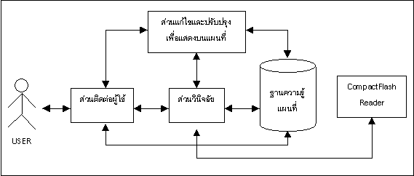
รูปที่ 3 แผนภาพแสดงการทำงานส่วนวิเคราะห์ข้อมูลและแสดงผลการเก็บข้อมูลทางคอมพิวเตอร์

7.2 ส่วนประกอบของส่วนวิเคราะห์ข้อมูลและแสดงผลการเก็บข้อมูลทางคอมพิวเตอร์
ประกอบด้วยส่วนต่างๆดังต่อไปนี้
7.2.1 ส่วนติดต่อผู้ใช้
เป็นส่วนที่ทำหน้าที่ติดต่อกับผู้ใช้เพื่อให้สามารถใช้งานในส่วนฐานความรู้แผนที่ ส่วนวินิจฉัยและ
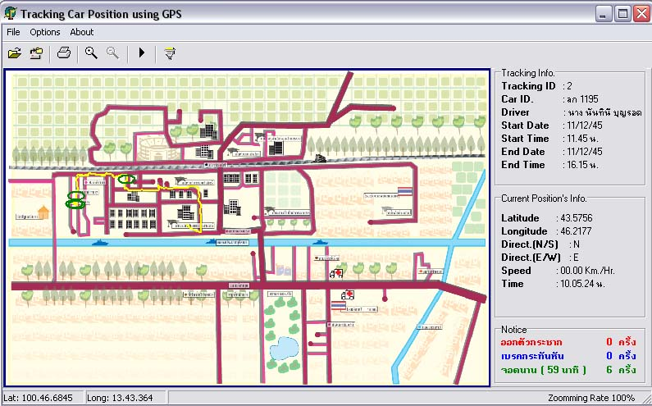
ส่วนแก้ไขเพิ่มเติมข้อมูลแผนที่ได้ ส่วนติดต่อผู้ใช้นี้จะใช้ในการติดต่อแบบคอมพิวเตอร์กราฟฟิก (Graphic User Interface: GUI) ที่ผ่าน Text box แบบต่างๆ และทางเมาส์ แบ่งฟังก์ชันการทำงานออกเป็น 9 ส่วน ดังนี้

รูปที่ 4 แสดงหน้าต่างของโปรแกรมวิเคราะห์ข้อมูลและแสดงผลการเก็บข้อมูลทางคอมพิวเตอร์
- เปิดข้อมูล ใช้ในการเลือกเปิดข้อมูลจากรายการข้อมูลเก่า
- รับข้อมูล ใช้รับข้อมูลจากคอมแพคแฟรชรีดเดอร์ แล้วเก็บลงในฐานข้อมูล
- พิมพ์ ใช้พิมพ์รายงานสำหรับข้อมูลการเดินทางในแต่ละครั้ง
- ขยาย/ย่อ ขนาดภาพ เพื่อเจาะจงดูในส่วนที่สำคัญ
- เลื่อนภาพ หลังจากขยายขนาดภาพแล้วสามารถเลื่อนภาพไปยังตำแหน่งที่ต้องการได้
- จำลองการเดินทาง เป็นปุ่มที่ใช้เริ่มต้นการจำลองการเดินทาง
- การตั้งค่าต่างๆ ผู้ใช้สามารถตั้งค่าต่างๆ ไม่ว่าจะเป็น เลือกพอร์ตอนุกรม ค่าคงที่ที่ใช้ในการวิเคราะห์การเดินทางเช่น เบรคกระทันหัน ออกตัวกระชาก และ จอดนานผิดปกติ
- ส่วนแสดงข้อมูลของการเดินทางครั้งนั้นๆ ได้แก่ หมายเลขการเดินทาง , ชื่อคนขับรถ, หมายเลขทะเบียนรถ, วันที่และเวลาที่เริ่มต้นและจบการเดินทาง
- ส่วนแสดงข้อมูลของแต่ละตำแหน่ง ประกอบด้วย ละติจูด, ลองจิจูด, ทิศทาง, ความเร็ว, เวลา และวันที่ ซึ่งข้อมูลในส่วนนี้จะแสดงขณะจำลองการเดินทางและ เมื่อนำเมาส์ไปชี้ที่เส้นทางการเดินทาง
- ส่วนแสดงความผิดปกติที่เกิดขึ้น เมื่อมีความผิดปกติเกิดขึ้นจะแสดงในส่วนนี้
- ส่วนแสดงแผนที่ ใช้ในการจำลองการเดินทางและแสดงผลความผิดปกติบางส่วน

7.2.2 ส่วนแก้ไขและปรับปรุงข้อมูลเพื่อแสดงบนแผนที่
ส่วนนี้ทำหน้าที่รับข้อมูลจากจีพีเอสมาใช้ในการแสดงตำแหน่งรถบนแผนที่ แต่เนื่องจากเมื่อนำตำแหน่งจากจีพีเอส ไปแสดงผลแล้วพบว่า ตำแหน่งบนแผนที่กับตำแหน่งจากจีพีเอสยังคงมีความคลาดเคลื่อนกันอยู่บ้าง โดยแผนที่มีความคลาดเคลื่อนในระหว่างขั้นตอนการผลิต และพิกัดตำแหน่งที่รับมาจากจีพีเอสยังคงมีความคลาดเคลื่อนจากระบบจีพีเอส และการรับสัญญาณของจีพีเอสเอง ดังนั้นจึงต้องนำหลักการรู้จำเส้นทางมาวิเคราะห์เพื่อเปรียบเทียบถึงความสอดคล้องของข้อมูลทั้งสอง ซึ่งถ้าพบความสอดคล้องก็สามารถตัดสินได้ว่าควรจะเป็นตำแหน่งเดียวกันบนแผนที่ ดังนั้นเมื่อเข้าสู่การรู้จำแล้วจะสามารถแสดงตำแหน่งรถบนถนนได้ถูกต้อง นอกจากนี้การใช้หลักการรู้จำเส้นทาง ทำให้สามารถจะวิเคราะห์ได้ว่า รถในขณะนั้นวิ่งเป็นอย่างไร เช่น วิ่งตรง เลี้ยวซ้าย เลี้ยวขวา เป็นต้น

การวิเคราะห์เส้นทางโดยการรู้จำ
หลักการวิเคราะห็เส้นทางที่ใช้สามารถอธิบายได้ดังรูปที่ 7.3 โดยเริ่มต้นจากการรับพิกัดตำแหน่งจากเครื่องรับจีพีเอส เพื่อกำหนดเป็นจุดเริ่มต้นบนแผนที่โดยทำการหาจุดที่ใกล้ที่จุดของแผนที่กับจุดเริ่มต้นแล้วทำการหาเส้นทางของแผนที่ซึ่งอาจมีผลทำให้เกิดมีเส้นท่างที่เป็นไปได้มากกว่า 1 เส้นทาง แต่ถ้ามีเพียง 1 เส้นทางก็กำหนดให้เป็นจุดเริ่มต้นแล้วเริ่มแสดงผล จากนั้นก็แสดงเส้นทางไปเรื่อยๆ จนกว่าจะจบการเดินทาง มิฉะนั้นถ้ามีความเป็นไปได้มากกว่า 1 เส้นทางจะถูกส่งเข้าไปยังส่วนเลือกเส้นทางบนแผนที่ ซึ่งส่วนนี้จะทำการฉายจุดเริ่มต้นไปยังทุกเส้นทางที่เป็นไปได้แล้วหาจุดที่ฉายไปนั้นที่ใกล้กับจุดเริ่มต้นมากที่สุด ถ้าระบบได้เลือกเส้นทางที่มีเหลือเพียงทางเดียวแล้ว จะรับตำแหน่งจีพีเอสใหม่ต่อไป แล้วแสดงเส้นทางไปเรื่อยๆ ทำกระบวนการที่อธิบายมาซ้ำแล้วซ้ำอีกจนกระทั่งรถวิ่งถึงจุดหมาย ก็จะจบการทำงานของขบวนการวิเคราะห์เส้นทาง
สำหรับขั้นตอนที่อธิบายมาโดยย่อสามารถแจกแจงเป็นขั้นตอนรายละเอียดได้ดังนี้

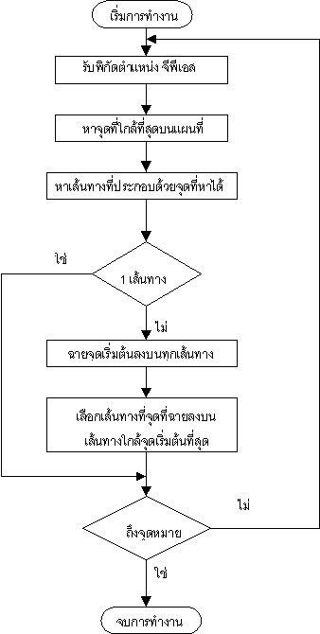
รูปที่ 5 โฟล์วชาร์ตแสดงขั้นตอนของการวิเคราะห์เส้นทางโดยการรู้จำ

7.2.3 ส่วนวินิจฉัย
ทำหน้าที่ในการวิเคราะห์การเดินทาง พิจารณาถึงความผิดปกติต่างๆ ที่เกิดขึ้นระหว่างการเดินทาง โดยใช้ข้อมูลที่รับมาจากจีพีเอสมาใช้ร่วมกับส่วนฐานความรู้ โดยใช้วิเคราะห์ความเร็วร่วมกับการเปลี่ยนแปลงของตำแหน่งที่เก็บไว้ในส่วนฐานความรู้มาใช้ในการวางแผน โดยใช้หลักการแทนความรู้ให้อยู่ในรูปแบบของตรรกศาสตร์ในปัญญาประดิษฐ์ ร่วมกับหลักวิชาการค้นหาความรู้จากฐานความรู้ ทำให้ทราบถึงลักษณะการเดินทางรวมถึงความผิดปกติต่างๆ อาทิเช่น การเบรกกระทันหัน การจอดรถนานผิดปกติ หรือ การออกตัวกระชากเป็นต้น โดยทั้งหมดจะมีค่าคงที่ที่ผู้ใช้สามารถกำหนดเองได้ตามความเหมาะสมของขอบเขตการเดินรถ

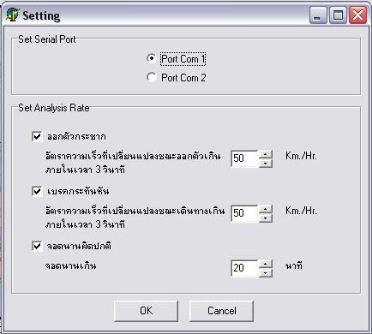
รูปที่ 6 แสดงหน้าต่างที่ผู้ใช้สามารถกำหนดอัตราในการคำนวณความผิดปกติ

พิจารณารูปที่ 6 ประกอบ สิ่งที่ผู้ใช้สามารถกำหนดได้มีดังนี้

- ผู้ใช้สามารถกำหนดได้ว่าอัตราความเร็วเพิ่มจาก 0 เกินเท่าไรภายใน 3 วินาทีจึงจะจัดเป็นการออกตัวกระชาก
- ผู้ใช้สามารถกำหนดได้ว่าอัตราความเร็วเปลี่ยนแปลงลดลงเกินเท่าไรภายใน 3 วินาทีจึงจะจัดเป็นการเบรคกระทันหัน
- ผู้ใช้สามารถกำหนดว่ารถจอดเป็นเวลานานเท่าไหร่จึงจะจัดเป็นการจอดนานผิดปกติ
- ผู้ใช้สามารถเลือกได้ว่าต้องการให้โปรแกรมแสดงความผิดพลาดชนิดใด และไม่ต้องการให้แสดงความผิดพลาดชนิดใดบ้าง
อธิบายการคำนวณได้ดังนี้
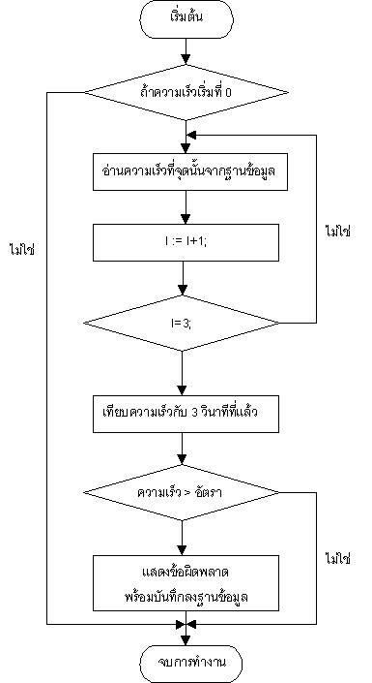
- พิจารณาการออกตัวกระชาก พิจารณาความเร็วกรณีที่เพิ่มจากศูนย์ว่าภายในระยะเวลาที่กำหนดมีการเพิ่มความเร็วเกินอัตราหรือไม่ อัลกอลิทึมแสดงในรูปที่ 7

รูปที่ 7 แผนภาพแสดงอัลกอลิทึมพิจารณาการออกตัวกระชาก
- พิจารณาการเบรกกระทันหัน พิจารณาความเร็วที่ลดลงว่าภายในระยะเวลาที่กำหนดมีการลดความเร็วเกินอัตราหรือไม่ อัลกอลิทึมแสดงในรูปที่ 8

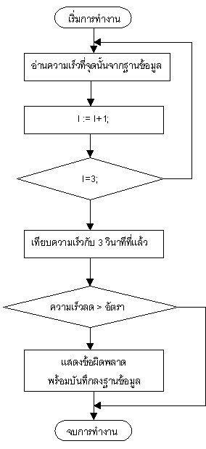
รูปที่ 8 แผนภาพแสดงอัลกอลิทึมพิจารณาการเบรคกระทันหัน

- พิจารณาการจอดนานผิดปกติ พิจารณาค่าพิกัดตำแหน่งว่าอยู่ที่จุดเดิมเกินเวลาที่กำหนดหรือไม่ รูปที่ 9 แสดงอัลกอลิทึกพิจารณาการจอดนานผิดปกติ

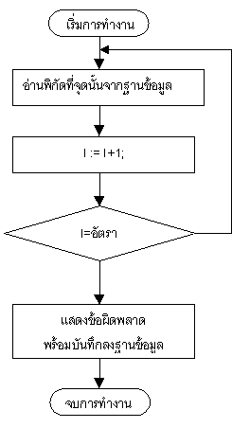
รูปที่ 9 แผนภาพแสดงอัลกอลิทึมพิจารณาการจอดนานผิดปกติ

7.2.4 ส่วนฐานความรู้แผนที่
จากข้อมูลแผนที่จะประกอบด้วยข้อมูลหลากหลาย เช่น ถนน แม่น้ำ ทางรถไฟ สถานที่ต่างๆ เป็นต้น ดังนั้น ชิ้นงานนี้จงทำการจัดระบบข้อมูลให้อยู่ในรูปแบบของฐานความรู้ ดังนั้นในส่วนของฐานความรู้ของแผนที่นี้จะกล่าวถึงการแทนความรู้แผนที่ (Map representation) โดยข้อมูลแผนที่ที่ใช้ในการวินิจฉัยนี้เป็นแผนที่ที่ใช้งานจริงที่ได้มาจาก กรมแผนที่ทหาร กองบัญชาการทหารสูงสุด ซึ่งเป็นหน่วยงานที่รับผิดชอบในการผลิตแผนที่ของประเทศ ซึ่งข้อมูลมีทั้งแบบ static และ dynamic ซึ่งส่วนที่นำมาใช้เป็นข้อมูลแบบ static เช่น ถนน แม่น้ำ สิ่งปลูกสร้าง เป็นต้น ส่วน dynamic นั้นจะได้มาจากการสำรวจข้อมูลเองโดยรายละเอียดของส่วนฐานความรู้แผนที่นั้นได้อธิบายอย่างละเอียดไปแล้วในตอนต้นบท

อธิบายบริการต่างๆของโปรแกรมรวมทั้งหลักการทำงานโดยละเอียด
เปิดข้อมูล ใช้ในการเลือกเปิดข้อมูลจากรายการข้อมูลเก่า

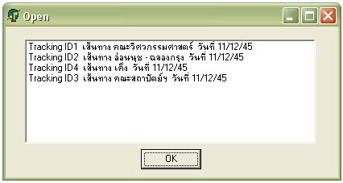

โดยในการทำการเปิดข้อมูลนี้โปรแกรมจะทำการเรียกข้อมูลในฐานข้อมูลจากตารางชื่อ Report ออกมาซึ่งตารางนี้จะบรรจุข้อมูลการเดินทางแต่ละครั้ง ได้แก่ ชื่อคนขับรถ, หมายเลขทะเบียนรถ, วันที่และเวลาที่เริ่มต้นและจบการเดินทาง เพื่อให้ผู้ใช้เลือกว่าจะพิจารณาข้อมูลชุดใด เมื่อผู้ใช้ทำการเลือกแล้วโปรแกรมจะทำการดึงข้อมูลการเดินทางทั้งหมดในแต่ละวินาทีออกมาจากอีกตารางคือตารางชื่อ GPS ที่จะบรรจุข้อมูล ละติจูด ลองจิจูด ความเร็ว เวลา รวมทั้งความผิดปกติ ณ จุดๆนั้น เพื่อที่จะนำมาใช้ในการแสดงผลและวิเคราะห์ในบริการต่อๆไป ของโปรแกรม แล้วแสดงข้อมูลจากตาราง Report ลงในพื้นที่แสดงผลที่ 1 ทันที

รับข้อมูล ใช้รับข้อมูลจากคอมแพคแฟลชรีดเดอร์ แล้วเก็บลงในฐานข้อมูล

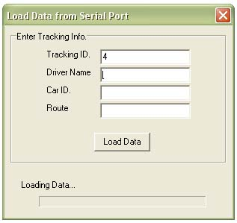
ขั้นตอนการทำงานของโปรแกรมในการรับข้อมูลคือเมื่อผู้ใช้เลือกเมนูเพื่อทำการรับข้อมูลแล้ว โปรแกรมจะทำการเปิดพอร์ตอนุกรมแล้วส่งสัญญาณไปบอกไมโครคอนโทรลเลอร์ให้ทำการส่งข้อมูลที่ดึงจากคอมแพคแฟลชมายังคอมพิวเตอร์ โดยข้อมูลจากไมโครคอนโทรลเลอร์นั้นเป็นข้อมูลที่ผ่านกระบวนการบีบอัดมาแล้วโปรแกรมจึงทำหน้าที่ในการขยายข้อมูลแล้วเก็บลงในฐานข้อมูลในตารางชื่อ GPS ต่อแล้ว และในหน้าต่างนี้จะให้ผู้ใช้ทำการกรอกข้อมูลของการเดินทางครั้งนั้นๆ เพื่อนำไปเก็บลงในตาราง Report ด้วย
พิมพ์ ใช้พิมพ์รายงานสำหรับข้อมูลการเดินทางในแต่ละครั้ง

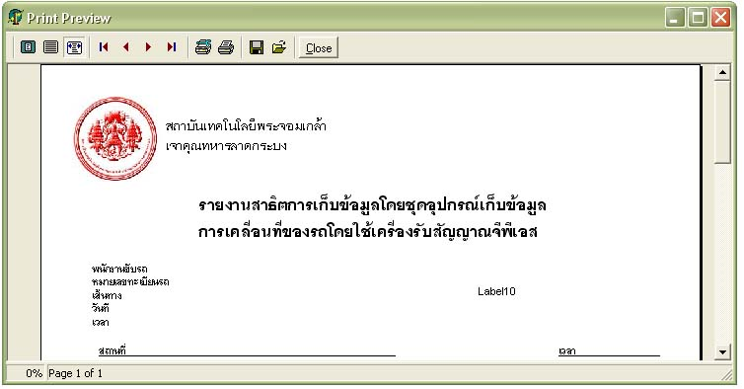

เมื่อผู้ใช้เลือกเมนูเพื่อเข้าสู่การพิมพ์โปรแกรมจะทำการสร้างรายงานของการเดินทางครั้งนั้นๆโดยในรายละเอียดของรายงานจะประกอบด้วย รายละเอียดของการเดินทางซึ่งดึงจากตาราง Report และ จุดที่มีความผิดปกติ และเวลาโดยจะเลือกจากตารางGPS เฉพาะข้อมูลในแถวที่มีความผิดปกติเท่านั้น

ขยาย/ย่อ ขนาดภาพ และ เลื่อนภาพ เพื่อเจาะจงดูในส่วนที่สำคัญ และ หลังจากขยายขนาดภาพแล้วสามารถเลื่อนภาพไปยังตำแหน่งที่ต้องการได้

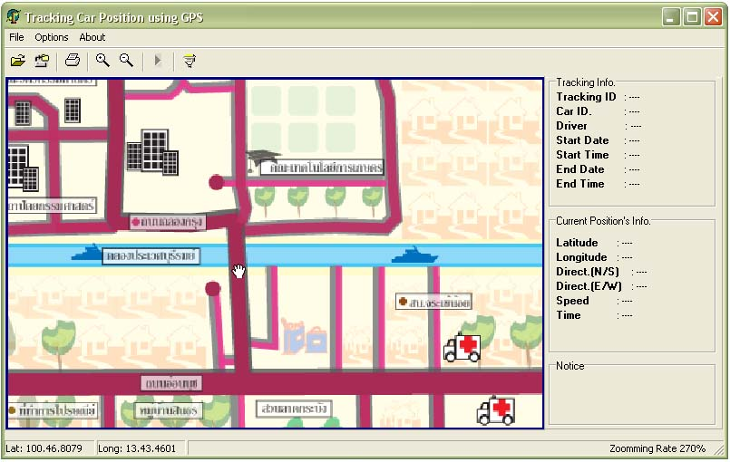
ในการขยายและย่อขนาดภาพนั้น ก็ใช้คำสั่ง Image Size ของเดลไฟล์ เพื่อทำการขยายและย่อภาพโดยใช้ Panel เพื่อบังคับการแสดงผลของแผนที่ให้อยู่เฉพาะในบริเวณที่ต้องการเท่านั้นโดยในแต่ละครั้งที่มีการย่อและขยายขนาดภาพนั้นจะแสดงอัตราการย่อขยายไว้ที่มุมขวาล่างดังที่ได้กล่าวไปแล้วในเรื่องของส่วนแสดงผล
การเลื่อนภาพนั้นมีความจำเป็นต่อภาพที่ได้รับการขยายแล้วมากเนื่องจากบริเวณที่เราต้องการพิจารณาอาจจะไม่อยู่ในบริเวณที่ใช้แสดงผลจึงใช้การกำหนดขอบซ้ายและขอบบนของภาพเมื่อมีการเลื่อนเมาส์เพื่อให้ภาพเลื่อนไปตามเมาส์ได้ โดยจะสังเกตเห็นได้ว่าเมื่อเลื่อนเมาส์ไปในบริเวณภาพเมาส์เคอร์เซอร์จะเปลี่ยนเป็นรูปมือทันทีเพื่อระบุให้ผู้ใช้รู้ว่าสามารถเลื่อนภาพได้ด้วยการคลิกเมาส์แล้วลาก และด้วยหลักการเดียวกันนี้จะใช้ในการขยายและย่อขนาดภาพโดยให้ยึดจุดศูนย์กลางของภาพที่กำลังแสดงผลอยู่ซึ่งมักเป็นจุดสนใจของผู้ใช้อีกด้วย

จำลองการเดินทาง จำลองการเดินทางลงบนแผนที่รวมทั้ง แสดงรายละเอียดลงบนส่วนแสดงผล

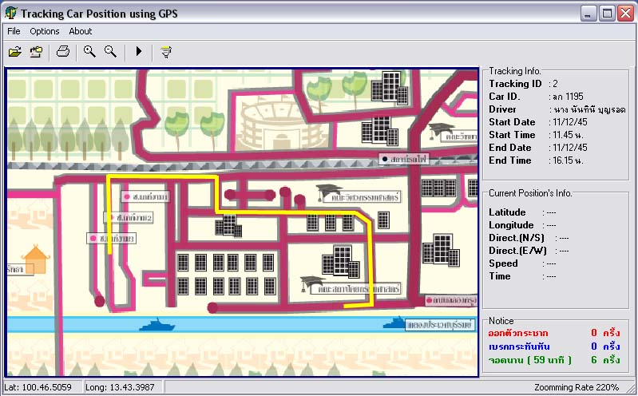

เมื่อผู้ใช้คลิกที่ปุ่มเริ่มต้นจำลองการเดินทางโปรแกรมจะทำการเปลี่ยนปุ่มนั้นเป็นสีเทาคือผู้ใช้จะไม่สามารถคลิกปุ่มนั้นได้อีกจนกว่าจะทำการจำลองการเดินทางเสร็จ ในการจำลองการเดินทางนั้น โปรแกรมจะใช้ข้อมูลที่ดึงมาจากตาราง GPS เมื่อทำการเปิดข้อมูลแล้วนำข้อมูลเหล่านั้นมาแสดงผลทีละแถวโดยใช้ไทม์เมอร์ช่วยเพื่อให้ข้อมูลที่ดึงมานั้นค่อยๆแสดงเพื่อให้ผู้ใช้สามารถเห็นได้ทัน โดยข้อมูลเหล่านี้จะแยกแสดงออกเป็น 3 ส่วนคือ ส่วนแรกจะแสดงข้อมูลทั้งหมดในวินาทีนั้นๆ ลงในส่วนแสดงผลที่ 3 ส่วนที่ 2 คือข้อมูลความผิดปกติในแต่ละวินาทีจะแสดงในส่วนแสดงผลที่ 3 และส่วนสุดท้ายจะนำข้อมูลละติจูด ลองจิจูดมาคำนวณให้ตรงกับตำแหน่งพิกเซลบนแผนที่เพื่อจำลองเส้นทางการเดินทางและในส่วนนี้ยังมีการใช้ทฤษฎีรู้จำเส้นทางเพื่อช่วยให้การแสดงผลสวยงามเป็นเส้นตรงตามถนนด้วย
เมื่อจบการจำลองการเดินทางจะมีการสรุปความผิดปกติที่เกิดขึ้นโดยจะนับจำนวนครั้งของความผิดปกติแต่ละประเภทแล้วแสดงไว้ในส่วนแสดงผลที่ 3 รวมทั้งยังแสดงวงกลมล้อมรอบจุดที่มีความผิดปกติบนแผนที่และผู้ใช้สามารถใช้เมาส์ชี้ไปบนเส้นทางที่ทำการจำลองไว้แล้วเพื่อแสดงค่าต่างๆ ณ จุดนั้นบนส่วนแสดงผลที่ 2 และความผิดปกติ ณ จุดนั้น ( ถ้ามี ) ในส่วนแสดงผลที่ 3 ด้วย ขั้นตอนนี้การทำงานของโปรแกรมคือจะทำการดึงค่าพิกเซลของภาพ ณ จุดที่เมาส์ไปชี้นั้นเพื่อทำการคำนวณย้อนกลับเพื่อหาตำแหน่งละติจูดและลองจิจูดที่น่าจะเป็นแล้วทำการค้นหาในตารางต่อไป เมื่อพบข้อมูลที่ต้องการแล้วจึงนำมาแสดงผลลงบนส่วนแสดงผลต่างๆ ต่อไป

การตั้งค่าต่างๆ ผู้ใช้สามารถตั้งค่าต่างๆ ไม่ว่าจะเป็น เลือกพอร์ตอนุกรม ค่าคงที่ที่ใช้ในการวิเคราะห์การเดินทางเช่น เบรคกระทันหัน ออกตัวกระชาก และ จอดนานผิดปกติ

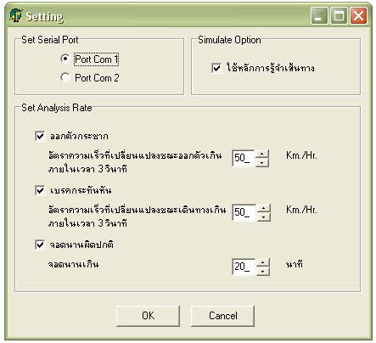

ในส่วนนี้จะแบ่งหน้าต่างออกเป็น 3 ส่วนคือ
ส่วนแรก ในการใช้งานจริงนั้นผู้ใช้อาจใจพอร์ตคอม 1 หรือ คอม 2 ในการเชื่อมต่อกับคอมแพคแฟลชรีดเดอร์ ซึ่งค่าของพอร์ตนี้เป็นค่าที่ต้องกำหนดก่อนการรับข้อมูลจากพอร์ตจึงให้ผู้ใช้สามารถเลือกได้ ที่ส่วนนี้
ส่วนที่ 2 ให้ผู้ใช้เลือกที่จะใช้หรือไม่ใช้หลักการรู้จำเส้นทางในการจำลองการเดินทางเนื่องจากในบางกรณีผู้ใช้อาจต้องการพิจารณาลักษณะการเคลื่อนที่ของรถโดยละเอียดปราศจากการปรุงแต่งข้อมูล
ส่วนที่ 3 เป็นส่วนที่ให้ผู้ใช้สามารถกำหนดค่าคงที่ที่ใช้ในการคำนวณความผิดปกติทั้ง 3 อย่างเนื่องจากในต่างสิ่งแวดล้อมค่าที่เหมาะสมย่อมต่างกัน รวมทั้งยังเลือกได้อีกว่าต้องการแสดงหรือไม่แสดงความผิดปกติชนิดใดบ้าง โดยทุกครั้งที่มีการกำหนดค่าคงที่ในส่วนนี้ใหม่โปรแกรมจะทำการคำนวณจากข้อมูลทั้งหมดในการเดินทางครั้งนั้นเพื่อเปลี่ยนแปลงค่าความผิดปกติในแต่ละตำแหน่งในฐานข้อมูลทั้นทีดังนั้นหลังจากออกจากหน้าต่างนี้ผุ้ใช้จะสามารถจำลองการเดินทางอีกครั้งเพื่อพิจารณาความผิดปกติจากค่าคงที่ใหม่ได้ทันที

รายละเอียดเกี่ยวกับโปรแกรม แสดงรายละเอียด ปีที่สร้าง ผู้จัดทำ เป็นต้น

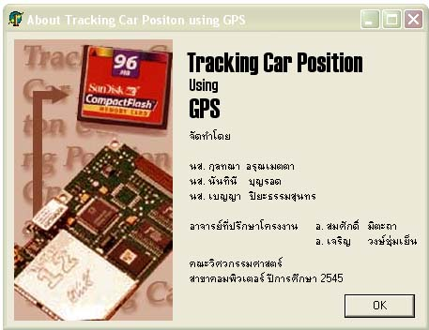

ในส่วนสุดท้ายนี้ทำขึ้นเพื่อให้ผู้ใช้ได้ทราบที่มาของโปรแกรมรวมทั้งปีที่ทำการสร้างโปรแกรมนี้ขึ้นโดยจะใช้รูปภาพเพื่อช่วยในการสร้างความเข้าใจในการทำงานโดยรวมแก่ผู้ใช้ด้วย

